Seri Komputasi

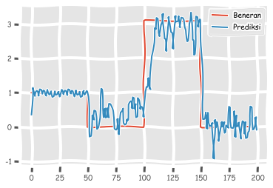

Implementasi algoritma jaringan saraf tiruan menggunakan NeuroLab

Sandy Hardian Susanto Herho




